ПОСЛЕУБОРОЧНЫЙ КОМПЛЕКС ТЕХНИКИ:
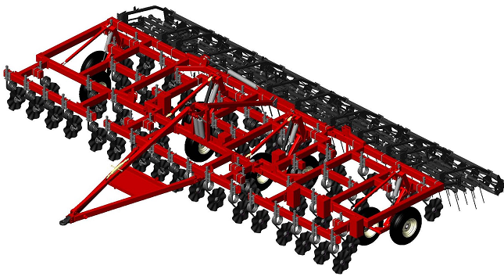
Дисковый культиватор SALFORD RTS (Канада) Основное назначение: Ранняя быстрая обработка почвы для ускорения прогревания и улучшения посевного ложа в условиях большого количества пожнивных остатков. Мелкая вертикальная обработка разрушает подплужную подошву и естественные уплотнения на глубине посева. Несколько операций за один проход – после прохода по полю RTS не требуется дополнительных операций для получения окончательного фона. Орудие объединяет в себе лучшие качества традиционных культиваторов и дисковых борон, но обладает характерными особенностями – работает по растительным остаткам любого размера и любой плотности (кукуруза, подсолнечник, соя, сорга и др.), не забивается, работает по переувлажненной или подмерзшей почве так же хорошо, как и по пересушенной, вертикально обрабатывает почву.
Модель | Ширина захвата | Кол-во дисков | Необходимая мощность трактора | Трансп. высота | Трансп.  ширина | Вес с бороной (кг)
RTS-I2100 | 24/7,3м. | 37 | 200-320 | 4,04 | 4,04 | 6 300
RTS-I2100 | 28/8,5м. | 45 | 220-370 | 4,04 | 4,04 | 7 300
RTS-I2100 | 31/9,5м. | 49 | 250-410 | 4,42 | 4,78 | 7 800
RTS-I2100 | 36/10.9м. | 57 | 290-470 | 4.32 | 6.4 | 9 100
RTS I2100 | 41/12,5м. | 65 | 330-540 | 5.03 | 6,4 | 10 000
RTS I2100 | 50/15,24м. | 79 | 400-650 | 4,34 | 5.79 | 13 200
RTS-I2100 | 60/18.3м. | 95 | 500+ | 4.78 | 6.65 | 15 800
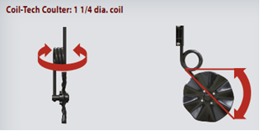

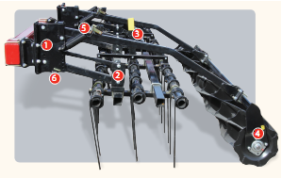

Техника в наличии на складе в России и под заказ.

